M5 供应链需求预测与补货决策
——从数据入库到成本最优服务水平的完整分析
数据范围：Walmart CA_1 门店 FOODS 品类，1,437 个 SKU × 1,941 天

摘要
本报告基于 M5 公开数据集，为 CA_1 门店 FOODS 品类的 1,437 个 SKU 建立日需求预测模型，并据此设计 (R,S) 周期补货策略。数据规模 2,789,217 行（SKU-日）。四个模型 10 折滚动回测中，Holt-Winters 与 LightGBM 表现最佳（WMAPE 0.709 / 0.711），显著优于季节朴素法的 0.846。在统一的 95% SKU 级 fill rate 下，LightGBM 预测带来的总成本最低（31,248 美元），比朴素法低 3.7%。

1 业务问题与数据边界
目标是回答一个问题：在有限库存成本下，如何为 1,437 个 SKU 决定补货量，使缺货损失与持有成本之和最小。
边界一：销量 ≠ 需求。数据集只记录成交销量，缺货期间的真实需求无法观测。因此所有模型学习的都是「有货条件下的销量」，服务水平越高，这个偏差越小，但在高缺货场景下预测会被系统性低估。
边界二：单店单品类。全部结论仅适用于 CA_1 门店的 FOODS 品类，跨门店、跨品类的迁移未经验证。
边界三：外部因素缺失。促销计划、竞品价格、天气等变量不在数据中，价格只能通过「相对近 28 日均价」间接刻画。

2 数据工程
原始文件为宽表（30,490 行 × 1,941 个日期列），转换为长表后入库 2,789,217 行。采用三表结构：sales（销量）、calendar（日历）、sell_prices（周价格），关联后形成分析视图 v_sales_enriched。
2.1 数据质量校验
检查 1 主键唯一性：PASS，异常行 0
检查 2 行数完整性：PASS，异常行 0
检查 3 参照完整性：PASS，异常行 0
检查 4 取值合法性：PASS，异常行 0
检查 5 时序连续性：PASS，异常行 0
检查 6 分布异常：WARN，异常行 1,437（最长连续零天数最大 = 1845）
第 6 项为 WARN 属预期：全部 SKU 都存在连续 28 天以上零销量，最长连续零销量达 1,845 天，反映食品类目的长尾结构，非数据缺陷。
2.2 ABC 分层
分层 | SKU 数 | SKU 占比 | 销售额占比
A | 429 | 29.9% | 70.0%
B | 450 | 31.3% | 20.0%
C | 558 | 38.8% | 10.0%

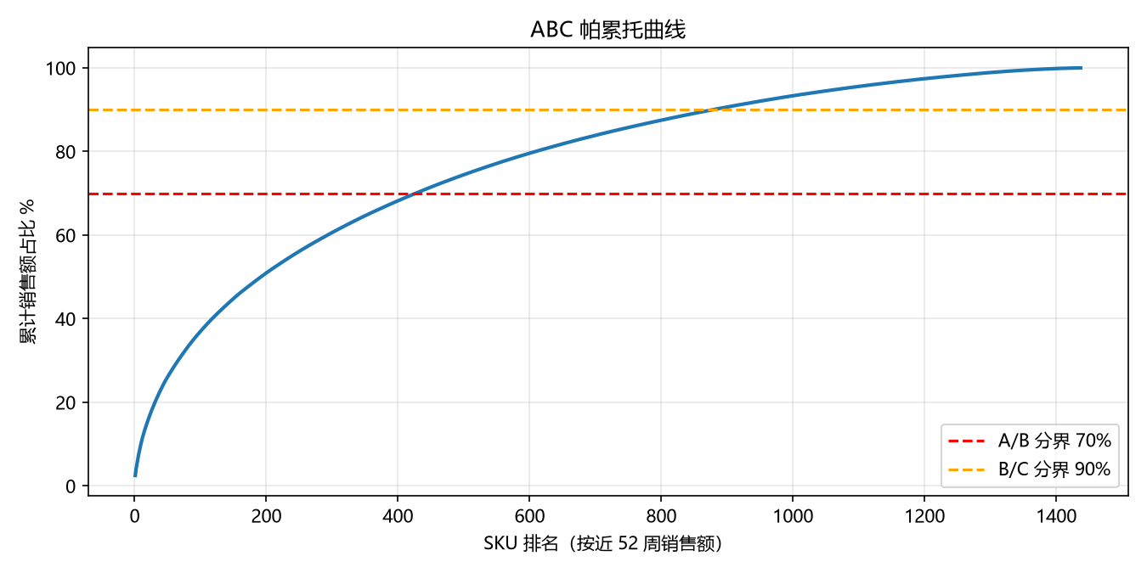
图 2-1 ABC 帕累托曲线

3 特征工程与防泄漏
铁律：第 t 行的任何特征只能使用 t−1 天及以前的数据。所有滚动窗口右端一律取 「1 PRECEDING」，共构建 19 个特征：滞后（1/7/14/28 天）、滚动均值与标准差（7/28/56 天）、极值、零销量天数、趋势比、价格相对水平。
3.1 防泄漏自检
正确特征下，每个 SKU 第 1 天的 ma_7 必为空，全表共 1,437 个空值——实测吻合，证明窗口未包含当天。
3.2 作弊对照实验
构造一个使用「当天前后共 10 天实际均值」的作弊版预测，WMAPE 为 0.595，而正确版 LightGBM 为 0.711，虚高 16%。这说明一旦引入未来信息，离线指标会显著失真，上线后必然崩盘。
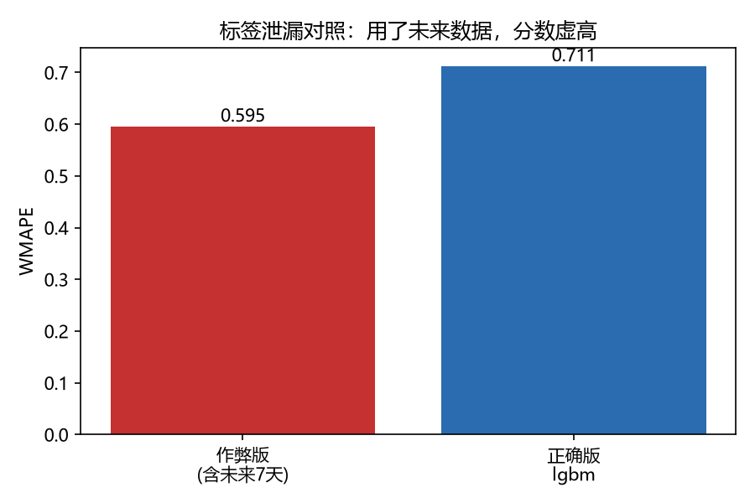
图 3-1 标签泄漏对照

4 四模型回测结果
采用 10 折滚动回测：每折用切点之前的数据训练，预测未来 42 天，只考核前 28 天。
4.1 整体表现
模型 | 10 折平均 WMAPE | 相对季节朴素改善
hw | 0.7090 | +16.1%
lgbm | 0.7114 | +15.9%
ma28 | 0.7285 | +13.8%
naive | 0.8456 | +0.0%

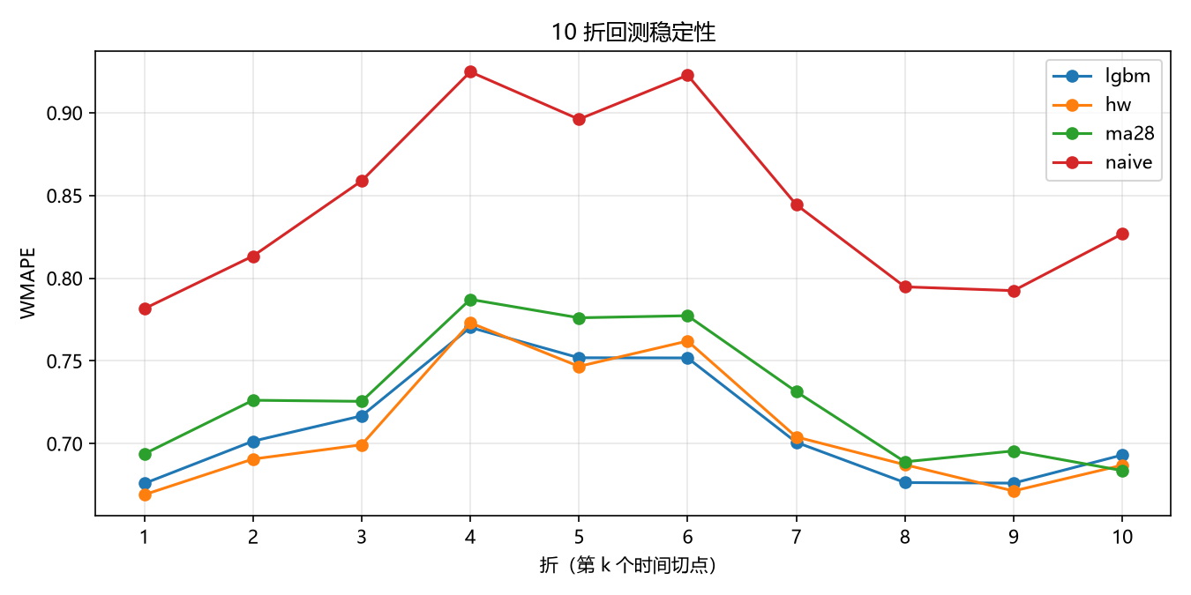
图 4-1 10 折回测稳定性
4.2 分 ABC 的误差
误差随销量层级明显恶化：A 类最好，C 类最差。值得注意的是，在 C 类上单调移动平均（ma28）反而优于 LightGBM——低销量、高间歇性的序列上，复杂模型容易过拟合噪声。
分层 | LightGBM | ma28 | naive
A 类 | 0.565 | 0.589 | 0.678
B 类 | 0.884 | 0.902 | 1.073
C 类 | 1.192 | 1.155 | 1.323

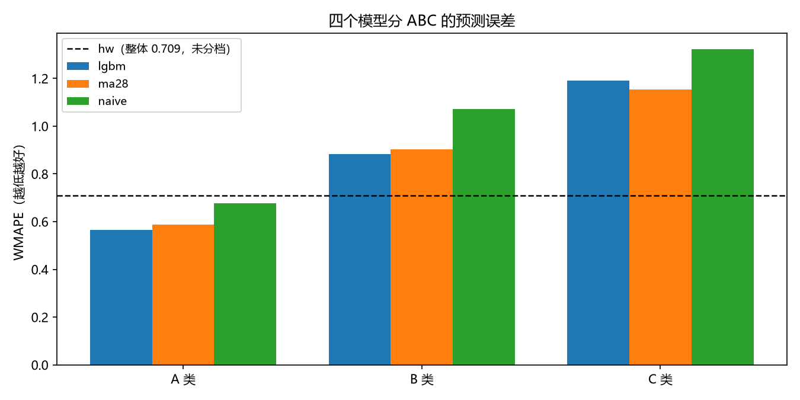
图 4-2 四模型分 ABC 的预测误差
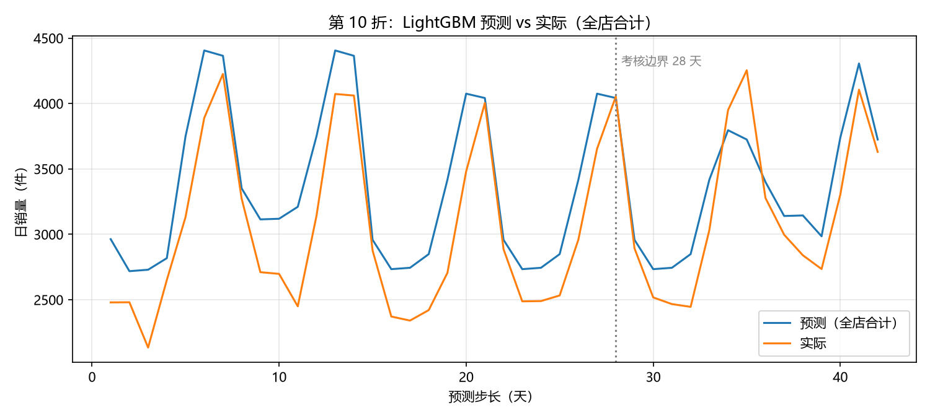
图 4-3 第 10 折预测与实际对比
预测准确复现了周内节律，但在考核窗口内整体略高于实际值，属保守偏置——在补货场景中偏向「多备」是安全侧偏差。
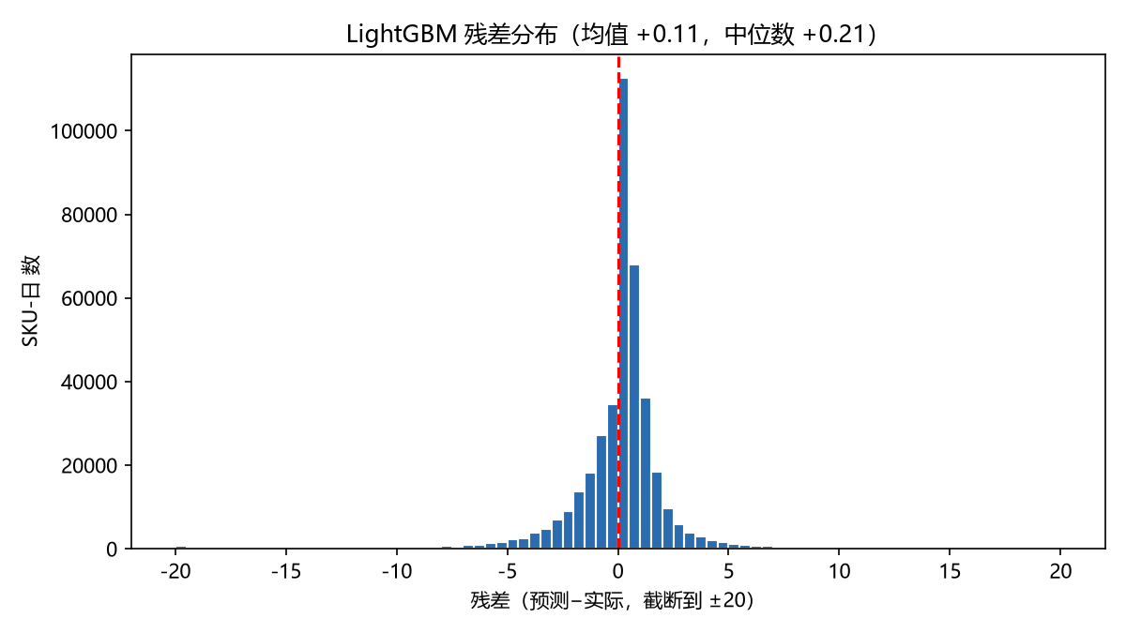
图 4-4 残差分布

5 补货仿真：等服务水平下的库存效率
补货策略为 (R,S)：每 7 天评审一次，提前期 7 天，保护期 14 天。安全库存通过求解 fill rate 方程 β(SS)=0.95 得到，而非简单取分位数——分位数控制的是不缺货概率（cycle service level），不是订单满足率。
预测依据 | SKU 级 fill rate | 系统 fill rate | 平均库存(件) | 库存金额($) | DOS(天) | 总成本($)
naive | 0.9530 | 0.9567 | 40,429 | 107,121 | 14.3 | 32,454
ma28 | 0.9528 | 0.9579 | 37,097 | 97,224 | 13.1 | 31,576
lgbm | 0.9529 | 0.9591 | 38,670 | 101,384 | 13.7 | 31,248

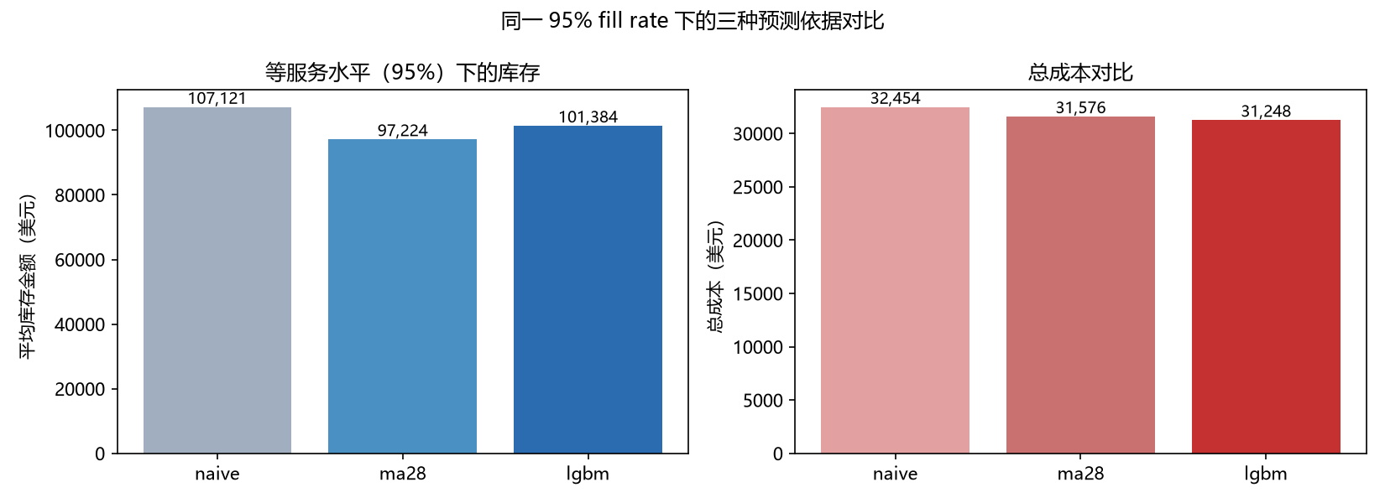
图 5-1 同一 fill rate 下的库存与成本对比
LightGBM 的总成本最低（31,248），但库存并非最少（101,384 vs ma28 的 97,224）——它用略高的库存换来了更少的缺货。这说明评价补货方案不能只看库存，必须看总成本。

6 服务水平与成本的权衡
扫描 9~11 个 fill rate 目标点，每个点重新求解安全库存并仿真。
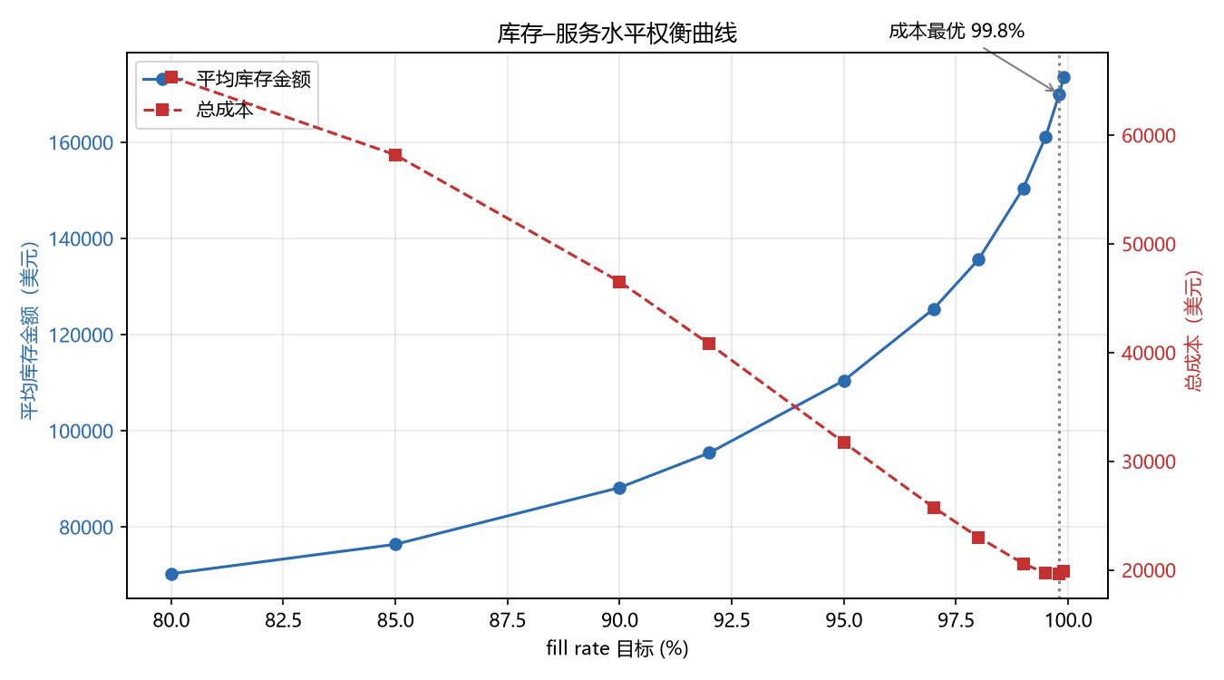
图 6-1 库存–服务水平权衡曲线
库存金额随服务水平加速上升，总成本呈 U 形，成本最优点出现在 99.8%（总成本 18,564 美元）。
该最优点明显高于行业常见的 96~98%，原因在于成本参数：持有成本为单价的 22%/年，而缺货损失仅计 25% 毛利。换算下来「多备一件货 553 天」才等于「丢一单的损失」，因此模型自然倾向高服务水平。
这提示：若把缺货的信誉成本（客户流失、品牌损伤）纳入，最优点会回落。真实决策中不应只按毛利计算缺货损失。

7 结论与建议
（1）预测精度能直接转化为成本。同等服务水淮下，LightGBM 比朴素法节省 3.7% 总成本。
（2）分层施策。A 类用机器学习模型，C 类（占 SKU 数近四成、仅贡献 10% 销售额）建议用简单移动平均甚至固定补货量，投入产出比更高。
（3）服务水平不应只按毛利反推。当前成本假设下最优解接近 99%，实践中需结合缺货的真实业务代价重新标定。
7.1 局限
销量不等于需求的删失偏差；未纳入促销计划与竞品信息；仅单店单品类；Holt-Winters 与 LightGBM 差距在统计上不显著（0.709 vs 0.711）。
7.2 过程中发现并修正的三处缺陷
① 价格向前填充分组错误：原实现用「累计空值数」分组，导致无缺失序列的所有行落入同一组，价格被填成历史最高价。改用「累计非空数」分组后，填充值与原始记录完全一致。
② 递归预测特征错位：滞后特征在「当天预测向量」上做 np.roll，等于用其他 SKU 的预测值当作自身滞后，WMAPE 高达 0.97。
③ 补货仿真在途未清零：订单一进入在途槽位就再未清空，每 7 天重复到货，导致库存虚增、fill rate 恒为 100%。

附录 复现步骤
1. pip install -r requirements.txt
2. 从 Kaggle 下载 M5 数据放入 data/
3. py 10_ingest.py → 11_load_sales.py → 12_load_dims.py
4. Workbench 执行 sql/02_enrich.sql、02b_fix_price.sql、04_abc.sql
5. py 13_build_features.py
6. py 30_backtest.py / 31_rerun_lgbm.py
7. py 40_simulate.py
8. py 50_weekly.py、60_figs_01_04.py、61_figs_05_11.py
9. py 70_report.py

